신사일주(辛巳日柱) - 내면의 뜨거움과 외면의 냉정함이 공존하는 일주
 셀프사주 ・ 2025. 4. 6. 21:28
URL 복사 통계
본문 기타 기능
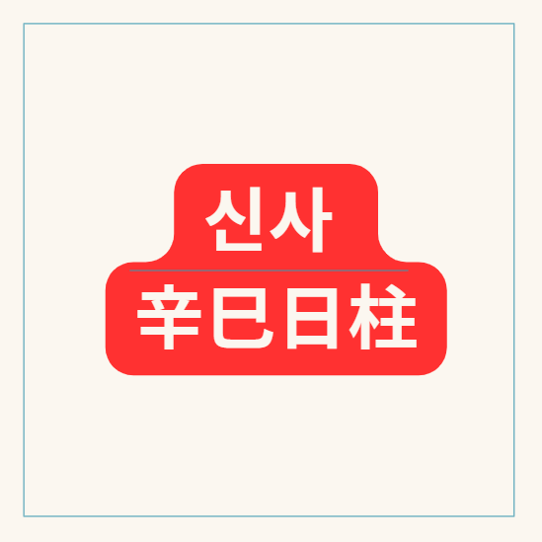
60갑자의 열여덟번째 신사일주
​
신사일주(辛巳日柱)의 물상 이미지
​
해설:
- 辛금은 예리한 보석, 칼, 다듬어진 금속
- 巳화는 태양, 불, 뜨거운 열기
​
- 뜨거운 불 속에 놓인 보석이라는 강렬한 이미지
- → 즉, 내면의 뜨거움과 외면의 냉정함이 공존하는 일주

용암처럼 달궈진 보석 단검

“용암처럼 달궈진 보석 단검”
“불 속을 유영하는 은빛 뱀”
“사막 위의 하얀 날, 은검이 태양을 받는다”
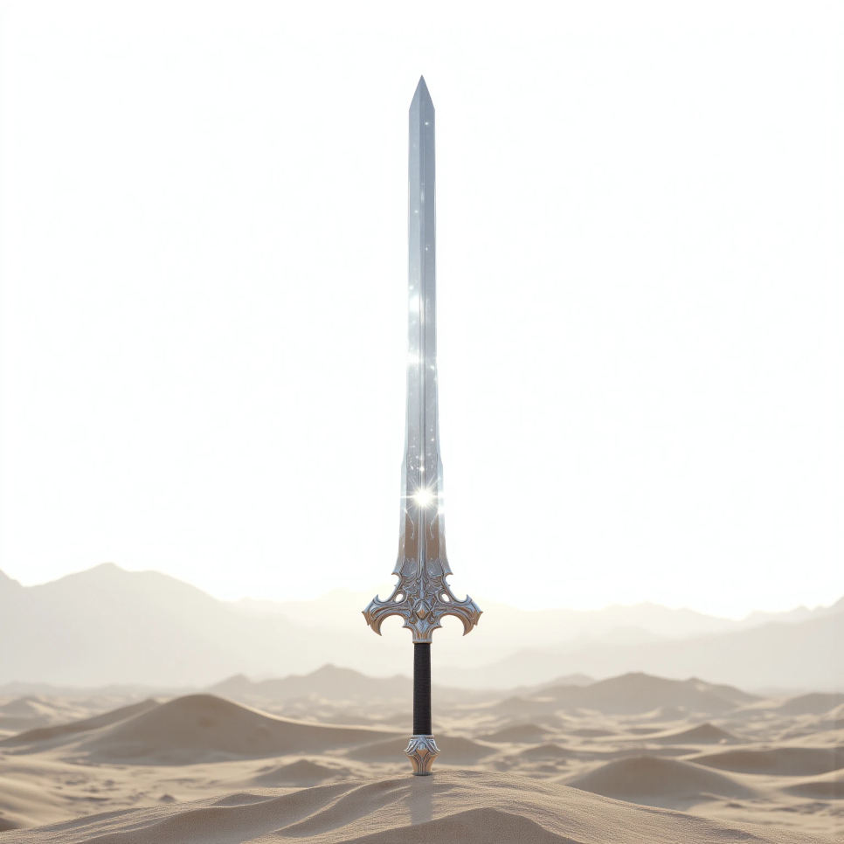
사막 위의 하얀 날, 은검이 태양을 받는다
요소 | 의미
辛금 | 날카롭고 섬세한 은, 다듬어진 칼, 보석, 반짝이는 기운
巳화 | 불, 태양, 강렬한 열기, 감정의 화산, 뱀의 지혜와 독
신사 조합 | 열기 속에서 단련된 냉철한 금속 = “뜨거운 내면 + 차가운 외면”

“이글이글 타오르는 붉은 사막 위,
그 위에 하얀 은검 하나가 꽂혀 있다.
검날은 태양빛에 반짝이며,
모래는 열기를 머금은 채 검을 덮지 못하고 있다.
겉은 차갑지만, 그 안에는 용암 같은 에너지가 흐르고 있다.”
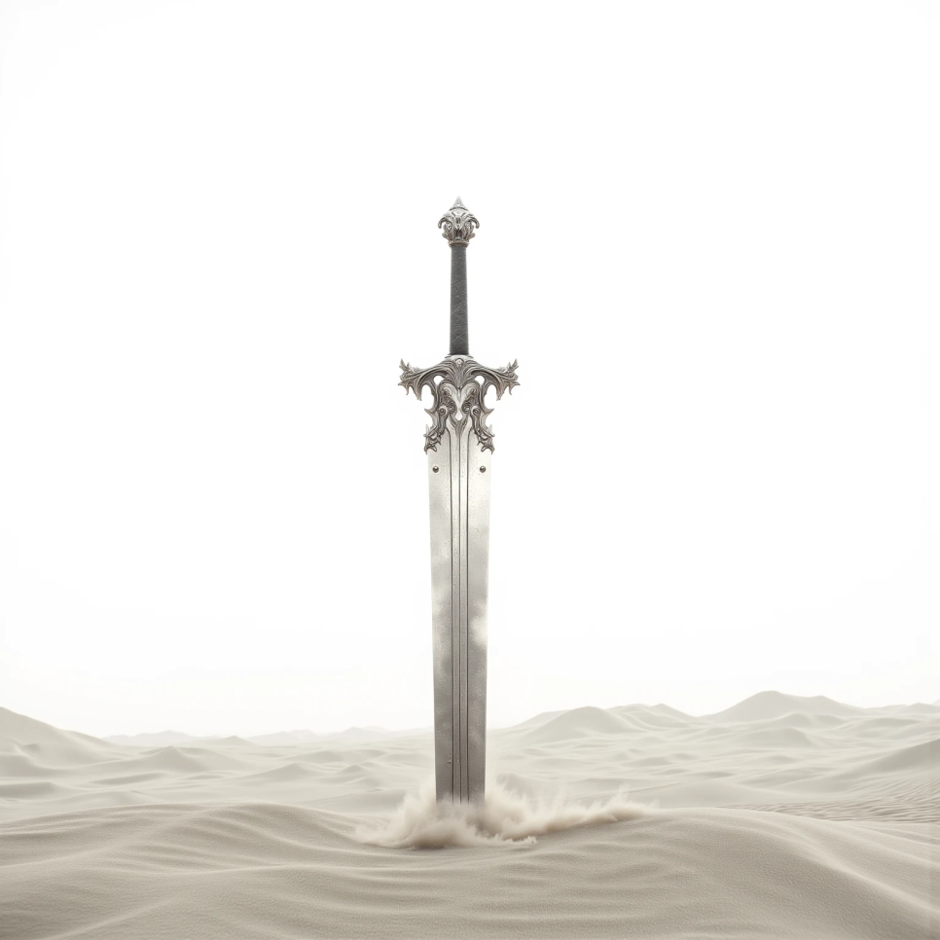
붉은 사막 위,그 위에 하얀 은검 하나가 꽂혀 있다

이 물상이 말해주는 신사일주의 성격
키워드 | 설명
차가운 외면, 뜨거운 내면 | 겉은 이성적, 내면은 감정이 강함
섬세함 + 열정 | 칼처럼 예민하고 정밀, 하지만 에너지는 폭발적
고독한 투사 | 혼자서 감정을 삼키고, 때를 기다리는 현자 같은 성향
매력적인 반전 | 조용한데 뭔가 말 못 할 깊이가 느껴지는 사람

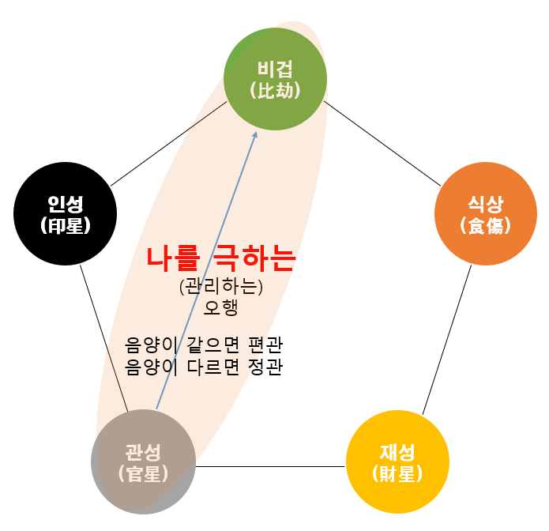
신금을 사화가 화극금 하여 관성의 관계
​
신사일주(辛巳日柱)의 십성 과 숨은 지장간과의 십성
신사일주(辛巳日柱)의 십성
신사일주에서 일간(日干)인 신금(辛金)에게 지지(地支)인 사화(巳火)는 화(火)가 금(金)을 극(克)하는 관계이므로 관성(官星) 에 해당합니다.
특히 신금(음금)과 사화(양화)는 음양이 다른 관계이므로 정관(正官) 이라고 합니다.
​
지장간 | 오행 | 신금 기준 십성 | 의미
병화(丙) | 화(火) | 정재(正財) | 현실적, 실속파, 재물 지향
무토(戊) | 토(土) | 정인(正印) | 감성, 휴식, 학문, 안정성
경금(庚) | 금(金) | 겁재(劫財) | 경쟁, 자존심, 나와 비슷한 타인, 재물 손실 우려
종합적인 영향 (사화=양화 기준):
사화(巳火)를 양화(陽火)로 ,
신사일주는 지지에 정관, 정인, 겁재를 모두 가지고 있어 안정적이고 반듯한 사회생활을 추구하면서도 학문과 지혜에 대한 관심이 많으며,
내면의 경쟁심과 독립심을 바탕으로 자신의 목표를 향해 나아가는 성향을 가진다고 해석할 수 있습니다.
​

신사일주(辛巳日柱)의 성격, 궁합, 재물운
​
신사일주 남녀 성격 비교표
구분 | 남자 신사일주 | 여자 신사일주
겉모습 | 이성적이고 단정한 분위기, 깔끔하고 신뢰감 있음 | 조용하고 차분한 인상, 다소 차가워 보일 수 있음
내면 성향 | 자존심 강하고 감정은 드러내지 않음, 책임감 있고 현실 중심 | 내면은 뜨겁지만 표현 자제, 독립심 강하고 신중함
성격 특징 | • 실속형 현실주의자 (정재)  • 학구적·분석적 사고 (정인)  • 고집, 승부욕 (겁재) | • 절약형, 실용적 감각 (정재)  • 감정 절제, 독립 성향 (정인)  • 개성·자기 주장 강함 (겁재)
연애 스타일 | • 말보단 행동  • 책임감 있는 모습으로 매력 어필  • 상대의 독립성과 성실성 중시 | • 쉽게 마음 안 열지만, 헌신적  • 표현보단 신뢰 중심  • 감정 기복 적고 이성적인 판단 우선
결혼관 | • 믿음직한 가장 역할 추구  • 가정 안정을 위해 노력함  • ‘같이 있으면서도 혼자 있는 느낌’을 선호 | • 정신적·경제적 자립형 부부 지향  • 독립된 생활과 현실적 파트너 중요  • 감정적 유대보단 실질적 신뢰 우선
대인관계 | 소수 중심, 진지한 관계 선호, 말 적지만 신뢰감 있음 | 무리보다 깊은 관계 추구, 표면은 차가워도 속은 정 많음
​
신사일주 궁합

여자 신사일주에게 잘 맞는 궁합
궁합 일주 | 이유
을미일주 | 을목은 겁재지만 부드럽고 미토는 정인 역할 → 심리적 안정
정해일주 | 정화는 신금에게 재성, 해수는 감성 제공 → 따뜻함과 실속의 조화

남자 신사일주에게 잘 맞는 궁합
궁합 일주 | 이유
정유일주 | 정화는 재성, 유금은 비견 → 일과 삶의 균형감 있는 궁합
신묘일주 | 신금 비견 + 묘목은 부드러운 긴장감 → 말 없이 통하는 관계
기축일주 | 기토는 인성, 축토는 안정성 → 경금 남자의 고독함을 달래주는 궁합

신사일주 피해야 할 궁합
일주 | 이유
병오일주 | 병화가 신금을 과도하게 극함. 성격 충돌 크고 감정싸움 잦음
임자일주 | 자수는 상관이자 충. 신금의 예민함 + 감정 상처 잦음
무술일주 | 겁재+편인 충돌 → 고집+고집 구조, 부딪히는 일 많음

신사일주의 재물운
포인트 | 설명
정재(병화) | 계획적, 절약형, 안정적 수입 중요시
겁재(경금) | 재물 손실 가능성 있음 → 투기·충동적 소비 주의
정인(무토) | 직관적 판단과 지혜로 재정 관리 능력 우수
총평 | 한 번에 크게 벌기보단 꾸준한 관리형 재물운.
자기 소유 욕심은 있지만 계획적으로 모음
​

신사일주 직업 추천
분야 | 직업 | 이유
금융·회계 | 세무사, 재무설계사 | 정재 + 정인 = 실속 + 계산능력
행정·관리 | 공무원, 감사, 감리 | 규칙성, 책임감, 정확성
문화·컨텐츠 | 작가, 전략기획, 브랜딩 | 정인 + 겁재 = 아이디어 + 추진력
디자인·수공 | 보석공예, 뷰티계열 | 신금의 섬세함, 표현력 활용
건강·정리 | 치유·정리 컨설턴트 | 인성 작용 강함, 집중력 좋음

부부관계 심화 분석
항목 | 분석 내용
감정 표현 | 말보다 실천으로 표현함. ‘표현 없는 헌신형’
부부 스타일 | 겉은 무뚝뚝하지만 책임감 있게 가정 이끔
성적 기질 | 정열은 있지만 절제함. 친밀감이 쌓여야 표현 가능
갈등 요인 | 감정 억제, 독립성 강조, 주도권 싸움 → ‘각자도생 부부’ 될 위험
회복 방법 | 말보다 함께하는 시간, 상대의 공간 존중이 회복 열쇠
이상적 관계 | 현실적이면서도 심리적 거리를 잘 조율하는 관계

신사일주 인생 요약
항목 | 내용
성격 | 냉정+열정, 실속형, 자존심+조용한 리더
인간관계 | 깊이 있게 소수 중심, 자기 감정 감춤
재물 | 현실적이지만 돈에 대한 긴장감 존재
부부 | 각자의 공간 + 실질적 신뢰가 핵심
직업 | 체계, 질서, 디테일, 통찰력 있는 분야에 강함

신사일주를 가진 유명 연예인
​
1. 배우 전지현
​
전지현은 영화 '엽기적인 그녀'와 드라마 '별에서 온 그대' 등을 통해 국내외에서 큰 인기를 얻은 배우입니다.
그녀의 세련된 이미지와 뛰어난 연기력으로 많은 사랑을 받고 있습니다.​
​
사주와의 연관성:
- 세련된 이미지와 매너:
- 신사일주는 매너와 예의를 중시하며 세련된 외모와 분위기를 지닌다고 알려져 있습니다.
- 전지현의 우아하고 세련된 이미지는 이러한 신사일주의 특성과 부합합니다.​
​
- 예술적 감각과 창의성:
- 신금(辛金)은 보석과 같은 아름다움을 상징하며, 사화(巳火)는 열정과 에너지를 나타냅니다.
- 전지현은 이러한 특성을 바탕으로 다양한 캐릭터를 소화하며 독특한 매력을 발산하고 있습니다.​

2. 가수 강다니엘
​
강다니엘은 그룹 워너원의 멤버로 데뷔하여 솔로 가수로서도 성공적인 활동을 이어가고 있습니다.
뛰어난 퍼포먼스와 팬들과의 소통으로 많은 팬층을 확보하고 있습니다.​
​
사주와의 연관성:
- 열정적이고 도전적인 성향:
- 사화(巳火)의 불의 기운은 열정과 도전 정신을 의미합니다.
- 강다니엘은 이러한 특성을 바탕으로 다양한 무대에서 열정적인 퍼포먼스를 선보이며 팬들과 소통하고 있습니다.​
- 책임감과 성실함:
- 정관(正官)의 기운은 책임감과 성실함을 나타냅니다.
- 강다니엘은 데뷔 이후 꾸준한 노력과 성실함으로 솔로 가수로서의 입지를 다졌습니다.​

3. 배우 주상욱
​
주상욱은 드라마 '굿 닥터', '미녀의 탄생' 등에서 주연을 맡아 안정적인 연기력으로 시청자들의 사랑을 받았습니다.
다양한 역할을 소화하며 배우로서의 입지를 굳혔습니다.​
​
사주와의 연관성:
- 냉철함과 열정의 조화:
- 신금(辛金)의 냉철함과 사화(巳火)의 열정이 조화를 이루어 다양한 캐릭터를 소화할 수 있는 능력을 부여합니다.
- 주상욱은 이러한 사주의 특성을 바탕으로 다양한 배역을 안정적으로 소화하고 있습니다.​
- 책임감 있는 이미지:
- 정관(正官)의 기운은 책임감과 신뢰를 의미합니다.
- 주상욱은 드라마에서 믿음직한 캐릭터를 자주 맡으며 이러한 이미지를 구축했습니다.​
​

신사일주(辛巳日柱) 관련 Q&A 5가지
​
1. Q: 신사일주의 가장 큰 특징은 무엇인가요?
​
A: 반듯하고 책임감이 강하며 안정적인 삶을 추구하는 경향이 있습니다.
내면에는 독립심과 승부욕이 숨겨져 있어 상황에 따라 강인한 면모를 보이기도 합니다.
​
​
2. Q: 신사일주 남성의 매력은 무엇인가요?
​
A: 예의 바르고 성실한 모습과 함께 내면에 숨겨진 강인함과 따뜻함이 매력입니다.
안정감을 주는 스타일로 신뢰감을 얻는 편입니다.
​
​
3. Q: 신사일주 여성에게 어울리는 직업은 무엇인가요?
​
A: 안정적인 직장 생활을 선호하며,
책임감과 꼼꼼함을 발휘할 수 있는 공무원, 교육, 금융 분야 등이 잘 맞습니다.
​
​
4. Q: 신사일주에게 재물운을 높이기 위한 조언이 있다면?
​
A: 안정적인 수입을 바탕으로 계획적인 소비를 하고, 불필요한 지출을 줄이는 것이 중요합니다.
부동산 등 안정적인 자산에 관심을 가져보는 것도 좋습니다.
​
​
5. Q: 신사일주와 좋은 관계를 유지하기 위한 방법은 무엇인가요?
​
A: 반듯하고 책임감 있는 모습을 존중하고,
안정적인 관계를 지향하는 그들의 성향을 이해하는 것이 중요합니다.

신사일주, 용광로 속의 날카로운 검
​

